Les éléments de cours : Guide d'utilisation & guide pédagogique
Présentation des éléments de cours

Paramétrage des différents éléments de cours

Eléments spéciaux
Ces éléments sont particuliers et ne rentrent dans aucune autre catégories ci-dessous.
- Classifieur de cours
- Espacement vertical
- Point de contact

Eléments génériques
- Boîte de commentaire
- Important !
- Texte simple

Eléments de structure
Ces éléments sont structurants pour le cours. Il se présentent sous forme de titrages. Ils sont ici ordonnés suivant un ordre hiérarchique classique, mais suivant votre découpage pédagogique interne, une séquence peut présider à un ensemble de sections plutôt que l'inverse, cet aspect n'étant pas rédhibitoire pour l'utilisation de ces éléments.
- En-tête de cours
- Titre de section
- Titre de séquence
- Titre d'unité

Eléments méta
les deux premiers éléments méta sont souvent utilisés sur les pages de garde des cours. Les deux derniers sont des éléments purement lié à la coordination pédagogique entre pédagogues et concepteurs de contenus de cours.
- Informations sur le cours
- Informations sur les auteurs
- Note pédagogique
- Note de conception

Eléments pédagogiques
Ces éléments sont des facilitateurs extrêmement puissants et participent de la construction éditoriale mais également pédagogiques de vos cours.
- A retenir
- Travail à faire
- Définition
- Exemple
- Fondamentaux
- Information
- Méthodes
- Objectifs
- Question
- Rappel
- Solution
- Théorème
- Truc et astuces
- Voir aussi

Ajout standard d'une ressource élément de cours
- Activez le mode édition sur le cours concerné
- Choisissez “Eléments de cours” dans la liste des ressources
- Dans l'écran qui apparait au rechargement de la page, choisissez quel type d'élément de cours vous souhaitez ajouter au cours dans la liste déroulante en regard du Type d'étiquette :
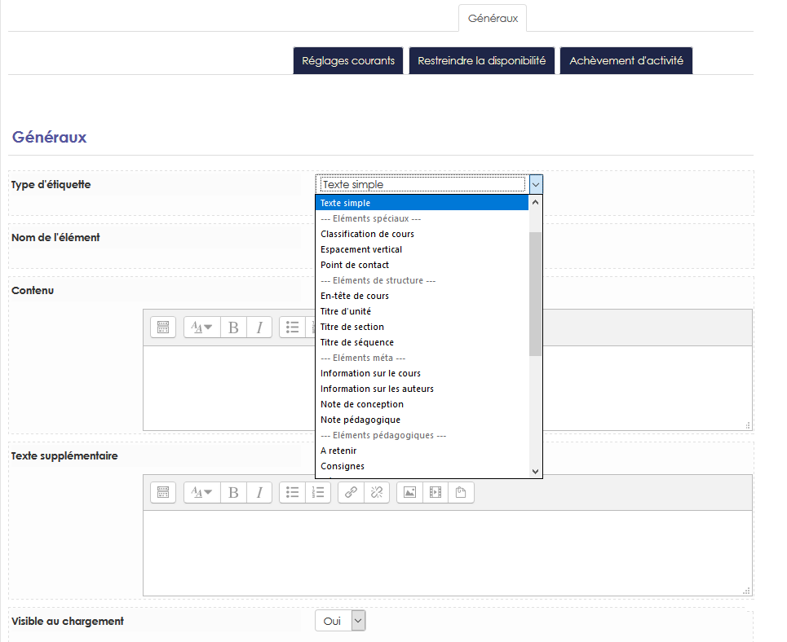

Configuration du formulaire de la ressource
- Voir les possibles détaillés pour chaque élément de cours, chaque élément de cours pouvant proposer une configuration différente.
Retour à l'index du module - Revenir à l'index des plugins - Revenir au catalogue

